Umwelt im Unterricht
www.umwelt-im-unterricht.de
Arbeitsmaterial (Grundschule)
Grün oder grau? Eine Stadt für Mensch und Natur (Basisvariante)
Die Materialien enthalten eine Checkliste für Exkursionen sowie Fotos verschiedener Stadtansichten und dazugehörige Arbeitsaufträge. Die Schüler*innen ordnen den Ansichten verschiedener Gebäude und Flächen passende Begrünungsmaßnahmen zu.
Hinweise für Lehrkräfte
Was gehört noch zu diesen Arbeitsmaterialien?
Die folgenden Seiten enthalten Arbeitsmaterialien zum Thema des Monats „Warum wir grüne Städte brauchen“ von Umwelt im Unterricht. Zum Thema des Monats gehören Hintergrundinformationen, ein didaktischer Kommentar sowie ein Unterrichtsvorschlag.
Sie sind abrufbar unter: https://www.umwelt-im-unterricht.de/wochenthemen/warum-wir-gruene-staedte-brauchen
Inhalt und Verwendung der Arbeitsmaterialien
Die Materialien werden für den Unterrichtsvorschlag „Grün oder grau? Eine Stadt für Mensch und Natur (Basisvariante)“ verwendet. Die Schüler*innen erhalten den Auftrag, in Partnerarbeit (oder Einzelarbeit) für vorgegebene Flächen einer Stadt geeignete Begrünungsmaßnahmen auszuwählen. Die Materialien umfassen Fotos aus verschiedenen Städten sowie kurze Beschreibungen von Begrünungsmaßnahmen. Die Schüler*innen ordnen den Fotos passende Begrünungsmaßnahmen zu.
Die Materialien können angepasst werden, um Begrünungsmaßnahmen für den eigenen Wohnort beziehungsweise für eine Stadt zu erarbeiten, die den Schüler*innen bekannt ist. Dafür können die Fotos ausgetauscht werden.
Neben der Basisvariante des Unterrichtsentwurfs gibt es bei Umwelt im Unterricht auch eine Variante für Fortgeschrittene sowie dazugehörige Materialien.
Übersicht über die Arbeitsmaterialien
Checkliste: Grün und Grau in der Stadt 1
Arbeitsaufträge: Wie kann die Stadt grüner werden? 2
Urheberrecht: Bildquellen und Lizenzangaben 6

Checkliste:
Grün und Grau in der Stadt
Um welchen Ort geht es? Trage die Bezeichnung ein:

Kreuze an: Welche Art von Bebauung ist zu sehen?
 | Autostraße |  | Parkplatz
 | freistehende Wohnhäuser für ein oder zwei Familien |  | größere Wohnhäuser mit mehreren Wohnungen
 | Geschäftsgebäude |  | Werkstatt oder Fabrik
 | Gehweg |  | etwas anderes (trage ein):

Kreuze an: Welche Art von Grün ist zu sehen?
 | einzelne Bäume |  | Grasfläche
 | Gruppe von Bäumen, Wäldchen |  | Büsche
 | Pflanzen in Töpfen oder Kisten |  | Garten oder Park
 | begrüntes Dach, begrünte Wand |  | etwas anderes (trage ein):

Kreuze an: Was tun Menschen an diesem Ort?
 | wohnen |  | einkaufen
 | arbeiten |  | Autos abstellen
 | ihre freie Zeit verbringen, spielen, Sport machen |  | sich fortbewegen (zum Beispiel mit dem Auto, der Bahn, zu Fuß)
 | nichts (ungenutzter Ort) |  | etwas anderes (trage ein):

Arbeitsaufträge:
Wie kann die Stadt grüner werden?
1. Ein belebter Platz im Stadtzentrum
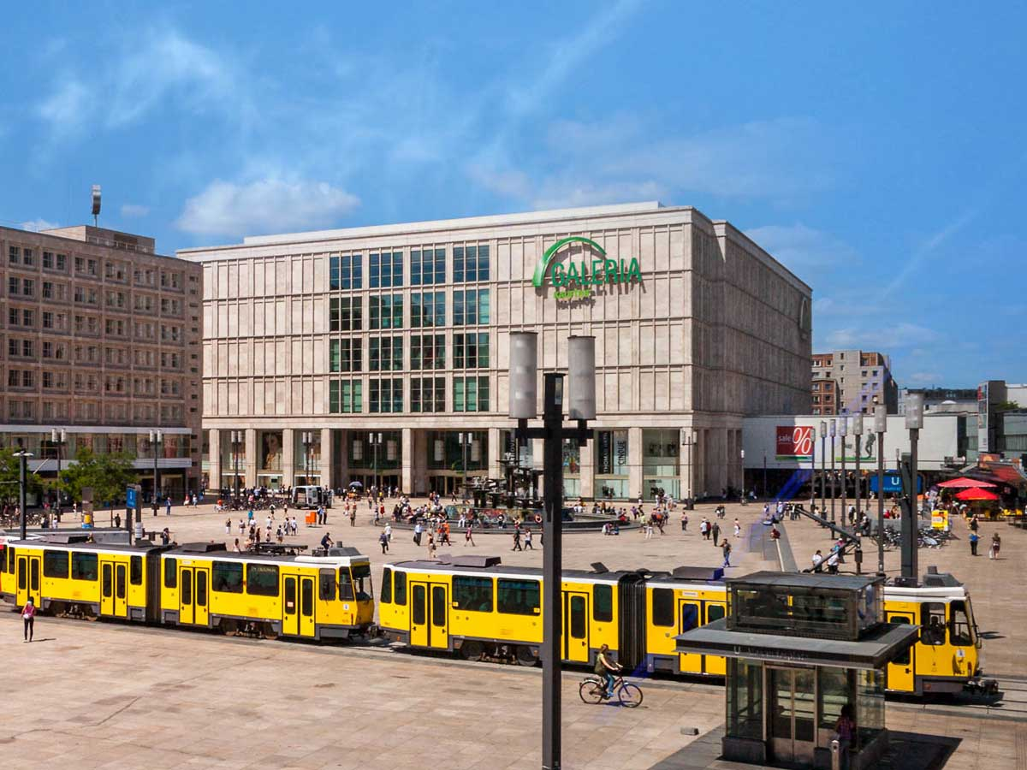
Welche Art von Begrünung wäre hier möglich? Kreuze an.
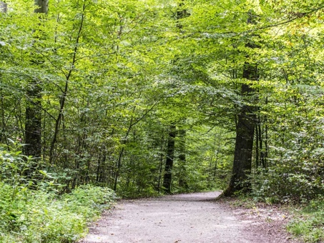 | Stadtwald  Viele Bäume und Büsche wachsen hier dicht zusammen. Für Menschen gibt es kleine Wege.  ◻ möglich ◻ Dafür ist hier kein guter Platz.
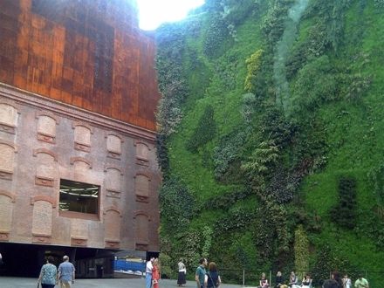 | Begrünte Wände  Kletterpflanzen können sich an Wänden selbst Halt suchen. Es können auch Pflanzkörbe angebracht werden.  ◻ möglich ◻ Dafür ist hier kein guter Platz.

2. Ein großer Parkplatz
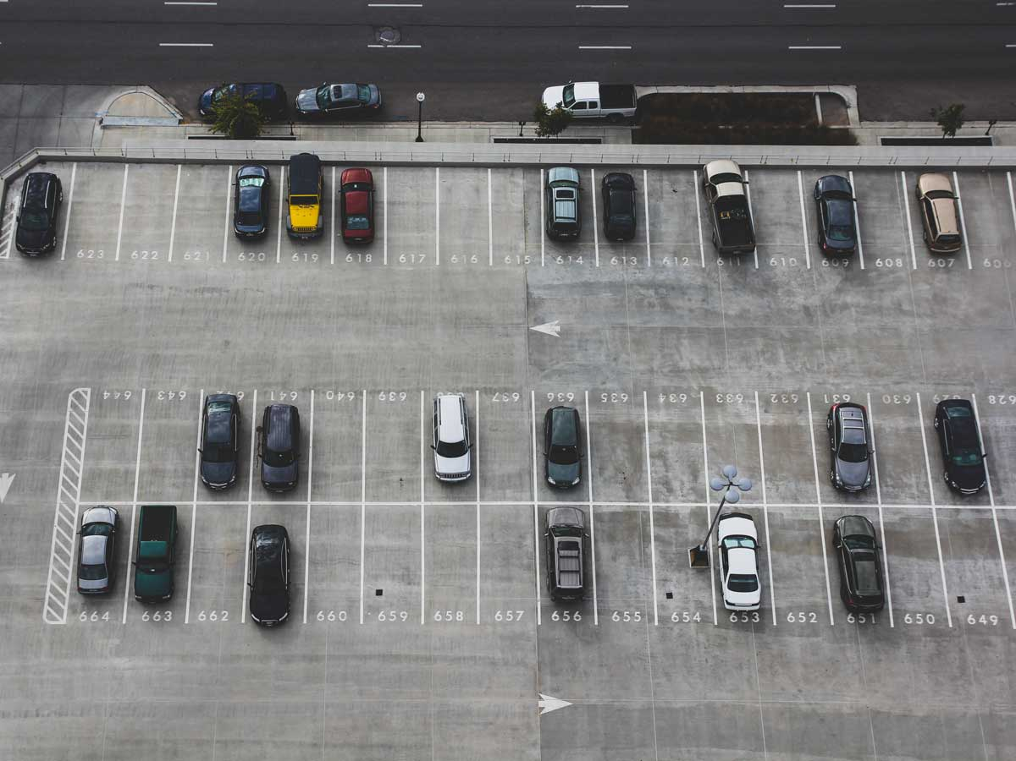
Welche Art von Begrünung wäre hier möglich? Kreuze an.
Begrünte Wände
Kletterpflanzen können sich an Wänden selbst Halt suchen. Es können auch Pflanzkörbe angebracht werden.

◻ möglich ◻ Dafür ist hier kein guter Platz.
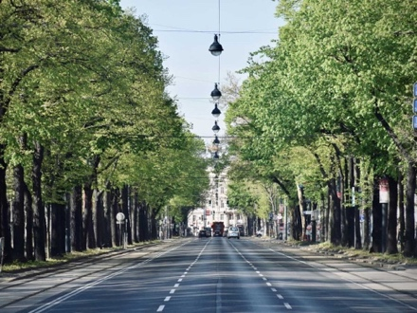 | Einzelne Bäume  Die Stämme brauchen am Boden nur wenig Platz, die Baumkronen können jedoch sehr groß werden.  ◻ möglich ◻ Dafür ist hier kein guter Platz.

3. Hochhäuser mit Balkonen und Flachdächern
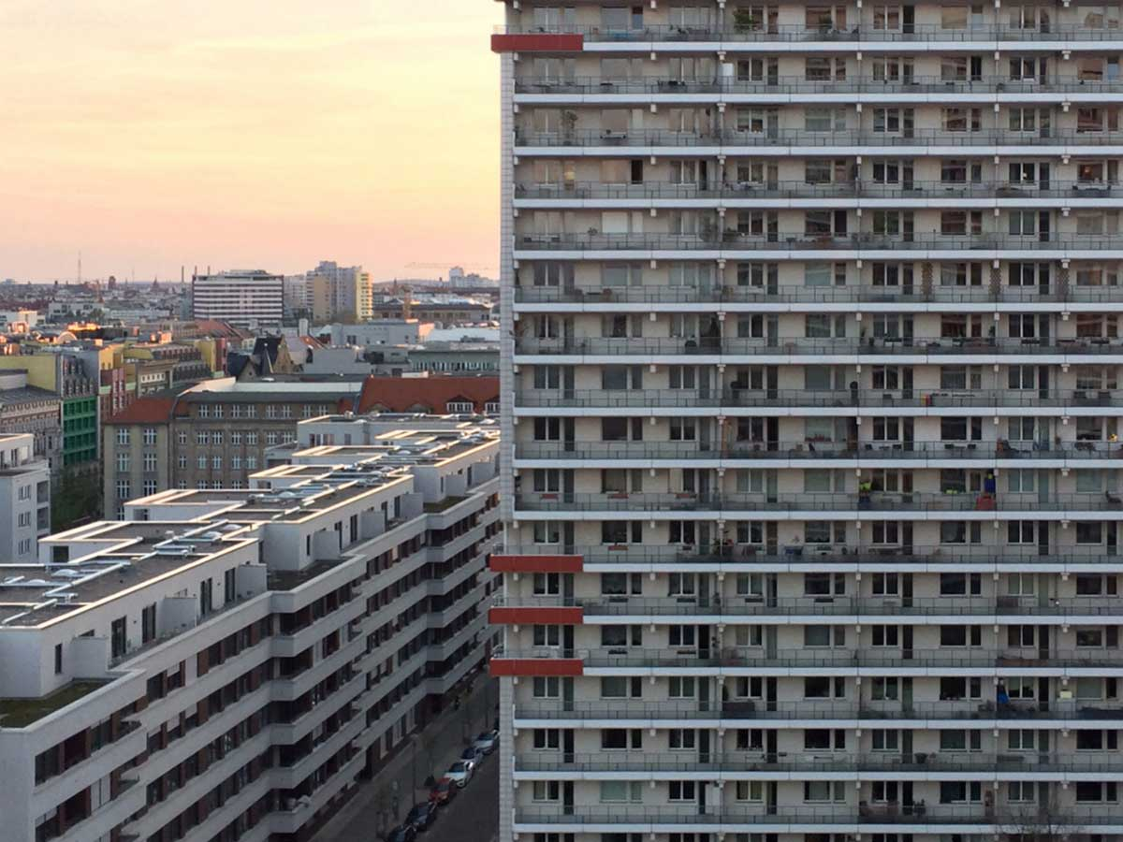
Welche Art von Begrünung wäre hier möglich? Kreuze an.
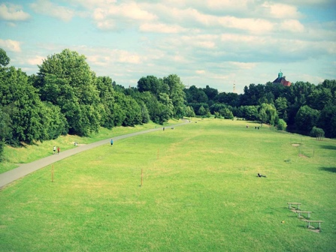 | Stadtpark  Hier gibt es große Wiesen und viele Bäume. Ein Park bietet Platz für Menschen, Pflanzen und Tiere.  ◻ möglich ◻ Dafür ist hier kein guter Platz.
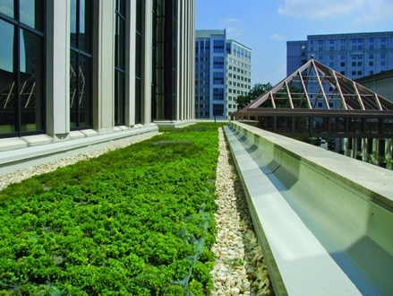 | Grüne Dächer  Pflanzen können nicht nur auf dem Boden wachsen. Viele Gebäude haben flache Dächer, die begrünt werden können.  ◻ möglich ◻ Dafür ist hier kein guter Platz.

4. Ein ehemaliges Fabrikgelände
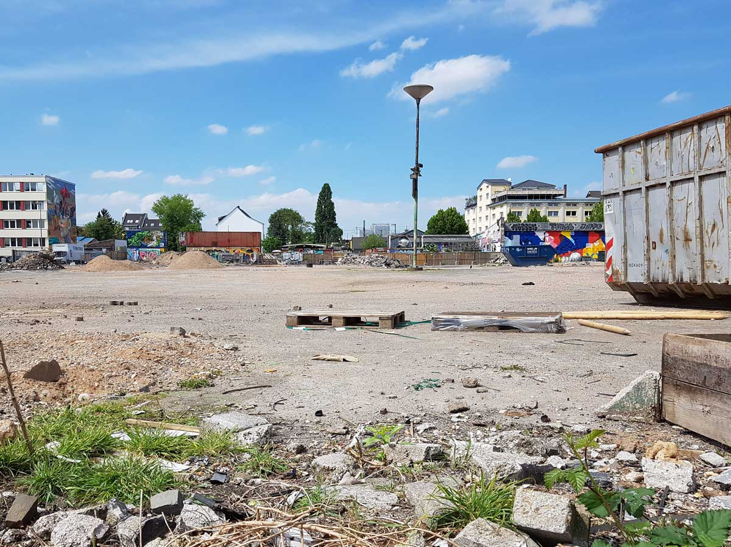
Welche Art von Begrünung wäre hier möglich? Kreuze an.

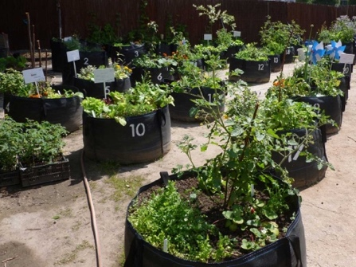 | Pflanzgefäße  Pflanzen können in beweglichen Gefäßen wachsen. Zum Beispiel in großen Kisten, in denen sogar Büsche und kleine Bäume Platz finden. Mithilfe von Kisten können Gärten auch auf Flächen angelegt werden, die später neu bebaut werden sollen.  ◻ möglich ◻ Dafür ist hier kein guter Platz.
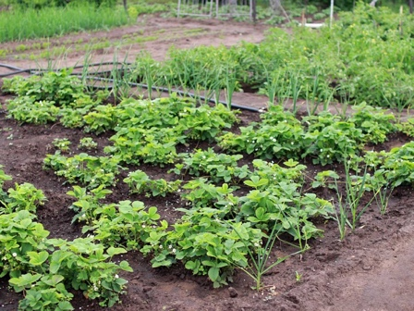 | Gemüsegarten  Im Garten kann zum Beispiel Gemüse angebaut werden. Dafür ist fruchtbarer Boden nötig.  ◻ möglich ◻ Dafür ist hier kein guter Platz.

Urheberrecht:
Bildquellen und Lizenzangaben
Stadtansichten:
Belebter Platz im Stadtzentrum: Paul VanDerWerf / flickr.com / CC BY 2.0
Hochhäuser mit Flachdächern: Gunnar Klack / Wikimedia Commons / CC BY-SA 4.0
Großer Parkplatz: John Matychuk / unsplash.com / Unsplash Lizenz
Ehemaliges Fabrikgelände: Sebastian Kauer, Redaktion Umwelt im Unterricht / CC BY 4.0

Möglichkeiten für die Begrünung und Formen von Stadtnatur
Grüne Dächer: Arlington County/flickr.com/CC BY-SA 2.0
Gemüsegarten: Irina_kukuts / Pixabay / Pixabay Lizenz
Stadtpark: andreas160578 / Pixabay / Pixabay Lizenz
Stadtwald: ARTsbyXD / Pixabay / Pixabay Lizenz
„Lebende Wände“: Javier Martin/commons.wikimedia.org/Public Domain
Stadtbäume: Arno Senoner / unsplash.com / Unsplash Lizenz
Pflanzgefäße: Monika / flickr.com / CC BY-SA 2.0

